contours
轮廓（contour）可以简单理解为一段连续的像素点。比如一个长方形的边，比如一条线，比如一个点，都属于轮廓。而轮廓之间有一定的层级关系，以下图为例：
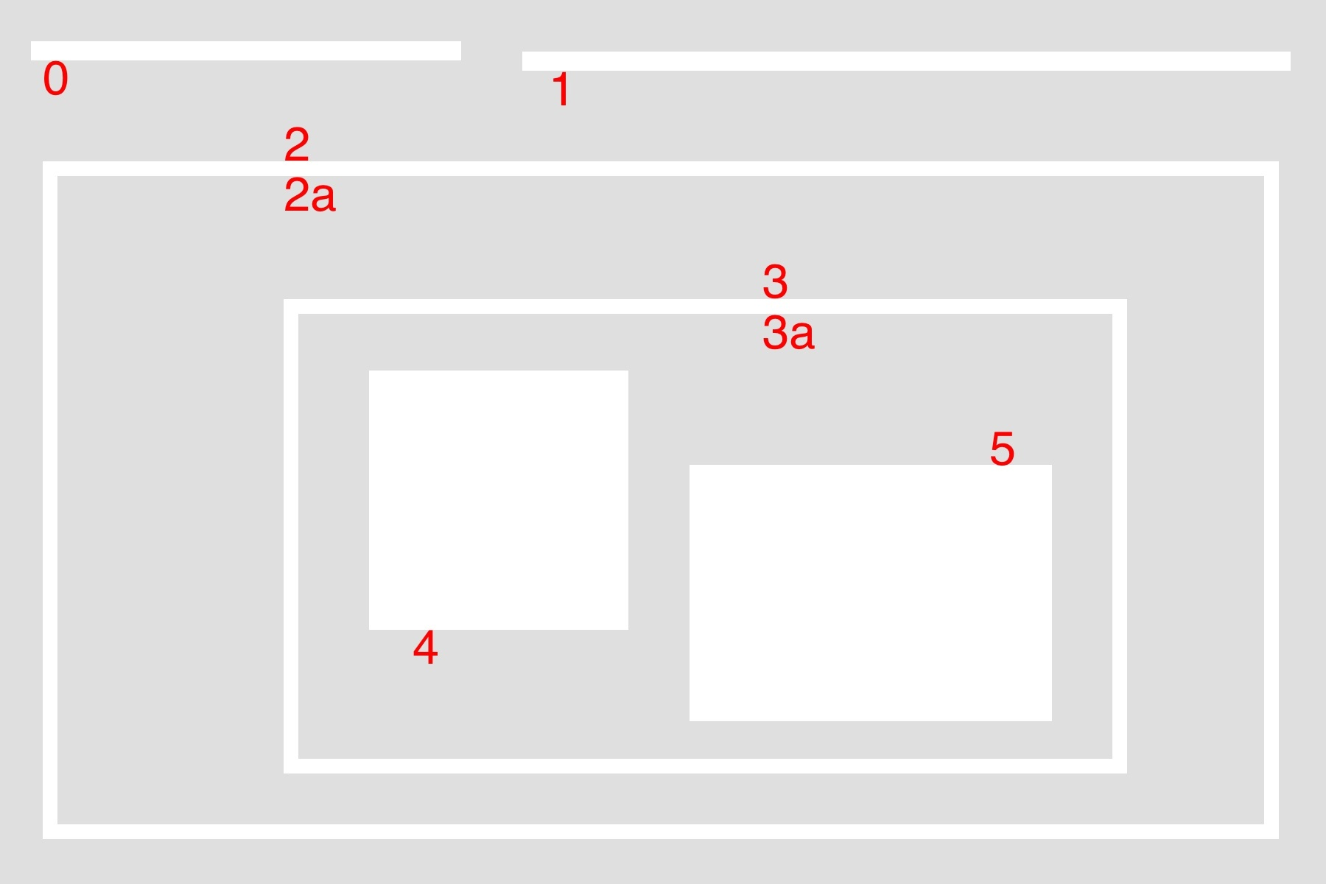
主要说明以下概念：
- external & internal：对于最大的包围盒而言，2 是外部轮廓（external），2a 是内部轮廓（internal）。
- parent & child：2 是 2a 的父轮廓（parent），2a 是 2 的子轮廓（child），3 是 2a 的子轮廓，同理，3a 是 3 的子轮廓，4 和 5 都是 3a 的子轮廓。
- external | outermost：0、1、2 都属于最外围轮廓（outermost）。
- hierarchy level：0、1、2 是同一层级（same hierarchy），都属于 hierarchy-0 ，它们的第一层子轮廓属于 hierarchy-1 。
- first child：4 是 3a 的第一个子轮廓（first child）。实际上 5 也可以，这个看个人喜好了。
在 OpenCV 中，通过一个数组表达轮廓的层级关系：
[Next, Previous, First_Child, Parent]
- Next：同一层级的下一个轮廓。在上图中， 0 的 Next 就是 1 ，1 的 Next 就是 2 ，2 的 Next 是 -1 ，表示没有下一个同级轮廓。
- Previous：同一层级的上一个轮廓。比如 5 的 Previous 是 4， 1 的 Previous 就是 0 ，0 的 Previous 是 -1 。
- First_Child：第一个子轮廓，比如 2 的 First_Child 就是 2a ，像 3a 这种有两个 Child ，只取第一个，比如选择 4 作为 First_Child 。
- Parent：父轮廓，比如 4 和 5 的 Parent 都是 3a ，3a 的 Parent 是 3 。
关于轮廓层级的问题，参考阅读：《 Tutorial: Contours Hierarchy 》
findContours
了解了 contour 相关的基础概念之后，接下来就是在 OpenCV 里的具体代码了。
findContours 是寻找轮廓的函数，函数定义如下：
cv2.findContours(image, mode, method) → image, contours, hierarchy
其中：
- image：资源图片，8 bit 单通道，一般需要将普通的 BGR 图片通过 cvtColor 函数转换。
- mode：边缘检测的模式，包括：
  - CV_RETR_EXTERNAL：只检索最大的外部轮廓（extreme outer），没有层级关系，只取根节点的轮廓。
  - CV_RETR_LIST：检索所有轮廓，但是没有 Parent 和 Child 的层级关系，所有轮廓都是同级的。
  - CV_RETR_CCOMP：检索所有轮廓，并且按照二级结构组织：外轮廓和内轮廓。以前面的大图为例，0、1、2、3、4、5 都属于第0层，2a 和 3a 都属于第1层。
  - CV_RETR_TREE：检索所有轮廓，并且按照嵌套关系组织层级。以前面的大图为例，0、1、2 属于第0层，2a 属于第1层，3 属于第2层，3a 属于第3层，4、5 属于第4层。
- method：边缘近似的方法，包括：
  - CV_CHAIN_APPROX_NONE：严格存储所有边缘点，即：序列中任意两个点的距离均为1。
  - CV_CHAIN_APPROX_SIMPLE：压缩边缘，通过顶点绘制轮廓。
drawContours
drawContours 是绘制边缘的函数，可以传入 findContours 函数返回的轮廓结果，在目标图像上绘制轮廓。函数定义如下：
Python: cv2.drawContours(image, contours, contourIdx, color) → image
其中：
- image：目标图像，直接修改目标的像素点，实现绘制。
- contours：需要绘制的边缘数组。
- contourIdx：需要绘制的边缘索引，如果全部绘制则为 -1。
- color：绘制的颜色，为 BGR 格式的 Scalar 。
- thickness：可选，绘制的密度，即描绘轮廓时所用的画笔粗细。
- lineType: 可选，连线类型，分为以下几种：
  - LINE_4：4-connected line，只有相邻的点可以连接成线，一个点有四个相邻的坑位。
  - LINE_8：8-connected line，相邻的点或者斜对角相邻的点可以连接成线，一个点有四个相邻的坑位和四个斜对角相邻的坑位，所以一共有8个坑位。
  - LINE_AA：antialiased line，抗锯齿连线。
- hierarchy：可选，如果需要绘制某些层级的轮廓时作为层级关系传入。
- maxLevel：可选，需要绘制的层级中的最大级别。如果为1，则只绘制最外层轮廓，如果为2，绘制最外层和第二层轮廓，以此类推。

moments
矩（moment）起源于物理学的力矩，最早由阿基米德提出，后来发展到统计学，再后来到数学进行归纳。本质上来讲，物理学和统计学的矩都是数学上矩的特例。
物理学中的矩表示作用力促使物体绕着支点旋转的趋向，通俗理解就像是拧螺丝时用的扭转的力，由矢量和作用力组成。
数学中的矩用来描述数据分布特征的一类数字特征，例如：算术平均数、方差、标准差、平均差，这些值都是矩。在实数域上的实函数 f(x) 相对于值 c 的 n 阶矩为：
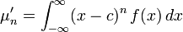
常用的矩有两类：
- 原点矩（raw moment）：相对原点的矩，即当 c 为 0 的时候。1阶原点矩为期望，也成为中心。
- 中心矩（central moment）：相对于中心点的矩，即当 c 为 E(x) 的时候。1阶中心矩为0，2阶中心矩为方差。
到了图像处理领域，对于灰度图（单通道，每个像素点由一个数值来表示）而言，把坐标看成二维变量 (X, Y)，那么图像可以用二维灰度密度函数 I(x, y) 来表示。
简单来讲，图像的矩就是图像的像素相对于某个点的分布情况统计，是图像的一种特征描述。
raw moment
图像的原点矩（raw moment）是相对于原点的矩，公式为：
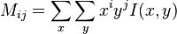
对于图像的原点矩而言：
- M 00 相当于权重系数为 1 。将所有 I(x, y) 相加，对于二值图像而言，相当于将每个点记为 1 然后求和，也就是图像的面积；对于灰度图像而言，则是图像的灰度值的和。
- M 10 相当于权重为 x 。对二值图像而言，相当于将所有的 x 坐标相加。
- M 01 相当于权重为 y 。对二值图像而言，相当于将所有的 y 坐标相加。
- 图像的几何中心（centroid）等于 (M 10 / M 00 , M 01 / M 00 )。
central moment
图像的中心矩（central moment）是相对于几何中心的矩，公式为：
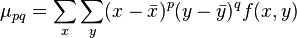
可以看到，中心矩表现的是图像相对于几何中心的分布情况。一个通用的描述中心矩和原点矩关系的公式是：
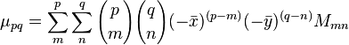
中心矩在图像处理中的一个应用便是寻找不变矩（invariant moments），这是一个高度浓缩的图像特征。
所谓的不变性有三种，分别对应图像处理中的三种仿射变换：

寻找定位标记
有了边缘之后，接下来就是通过轮廓定位图像中的二维码。二维码的 Position Detection Pattern 在寻找轮廓之后，应该是有6层（因为一条边缘会被识别出两个轮廓，外轮廓和内轮廓）：
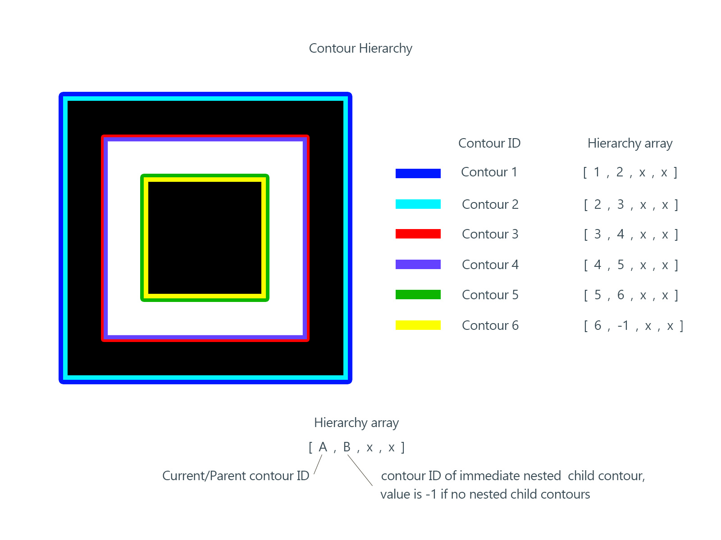
所以，如果简单处理的话，只要遍历图像的层级关系，然后嵌套层数大于等于5的取出来就可以了：
img_fc, contours, hierarchy = cv2.findContours(edges, cv2.RETR_TREE, cv2.CHAIN_APPROX_SIMPLE)

hierarchy = hierarchy[0]
found = []
for i in range(len(contours)):
k = i
c = 0
while hierarchy[k][2] != -1:
k = hierarchy[k][2]
c = c + 1
if c >= 5:
found.append(i)

for i in found:
img_dc = img.copy()
cv2.drawContours(img_dc, contours, i, (0, 255, 0), 3)
show(img_dc)
绘制结果如下：

定位筛选
接下来就是把所有找到的定位标记进行筛选。如果刚好找到三个那就可以直接跳过这一步了。然而，因为这张图比较特殊，找出了四个定位标记，所以需要排除一个错误答案。
讲真，如果只靠三个 Position Detection Pattern 组成的直角三角形，是没办法从这四个当中排除错误答案的。因为，一方面会有形变的影响，比如斜躺着的二维码，本身三个顶点连线就不是直角三角形；另一方面，极端情况下，多余的那个标记如果位置比较凑巧的话，完全和正确结果一模一样，比如下面这种情况：

所以我们需要 Timing Pattern 的帮助，也就是定位标记之间的黑白相间的那两条黑白相间的线。解决思路大致如下：
- 将4个定位标记两两配对
- 将他们的4个顶点两两连线，选出最短的那两根
- 如果两根线都不符合 Timing Pattern 的特征，则出局
寻找定位标记的顶点
找的的定位标记是一个轮廓结果，由许多像素点组成。如果想找到定位标记的顶点，则需要找到定位标记的矩形包围盒。先通过 minAreaRect 函数将检查到的轮廓转换成最小矩形包围盒，并且绘制出来：
draw_img = img.copy()
for i in found:
rect = cv2.minAreaRect(contours[i])
box = cv2.boxPoints(rect)
box = np.int0(box)
cv2.drawContours(draw_img,[box], 0, (0,0,255), 2)
show(draw_img)
绘制如下：
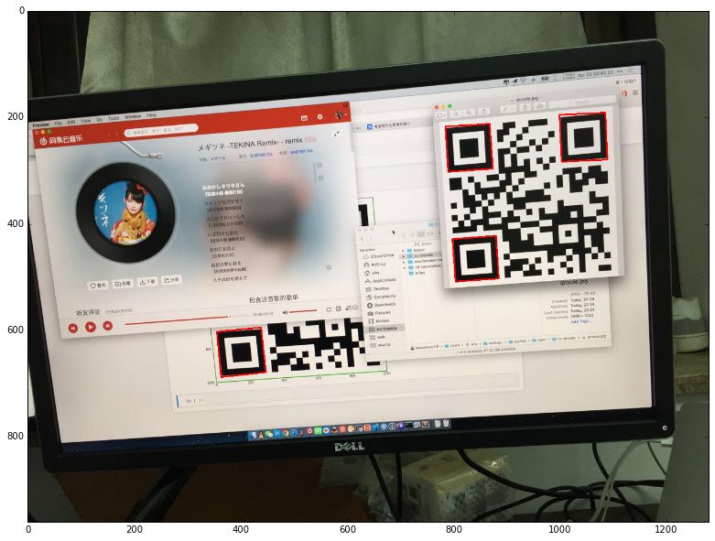
这个矩形包围盒的四个坐标点就是顶点，将它存储在 boxes 中：
boxes = []
for i in found:
rect = cv2.minAreaRect(contours[i])
box = cv2.boxPoints(rect)
box = np.int0(box)
box = map(tuple, box)
boxes.append(box)
定位标记的顶点连线
接下来先遍历所有顶点连线，然后从中选择最短的两根，并将它们绘制出来：
def cv_distance(P, Q):
return int(math.sqrt(pow((P[0] - Q[0]), 2) + pow((P[1] - Q[1]),2)))

def check(a, b):
# 存储 ab 数组里最短的两点的组合
s1_ab = ()
s2_ab = ()
# 存储 ab 数组里最短的两点的距离，用于比较
s1 = np.iinfo('i').max
s2 = s1
for ai in a:
for bi in b:
d = cv_distance(ai, bi)
if d < s2:
if d < s1:
s1_ab, s2_ab = (ai, bi), s1_ab
s1, s2 = d, s1
else:
s2_ab = (ai, bi)
s2 = d
a1, a2 = s1_ab[0], s2_ab[0]
b1, b2 = s1_ab[1], s2_ab[1]
# 将最短的两个线画出来
cv2.line(draw_img, a1, b1, (0,0,255), 3)
cv2.line(draw_img, a2, b2, (0,0,255), 3)

for i in range(len(boxes)):
for j in range(i+1, len(boxes)):
check(boxes[i], boxes[j])
show(draw_img)
绘制结果如下：
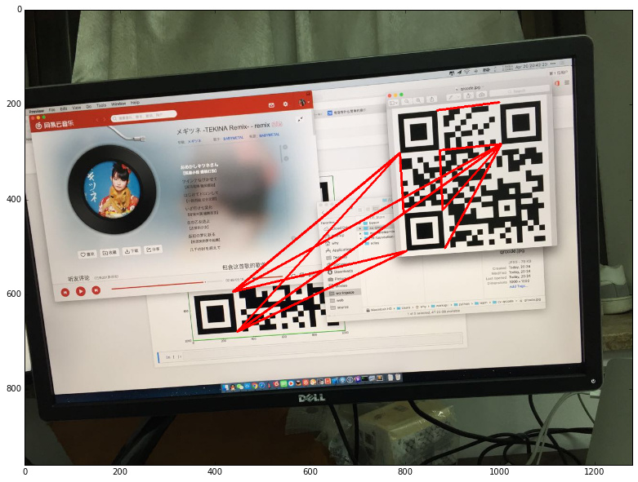
获取连线上的像素值
有了端点连线，接下来需要获取连线上的像素值，以便后面判断是否是 Timing Pattern 。
在这之前，为了更方便的判断黑白相间的情况，先对图像进行二值化：
th, bi_img = cv2.threshold(img_gray, 100, 255, cv2.THRESH_BINARY)
接下来是获取连线像素值。由于 OpenCV3 的 Python 库中没有 LineIterator ，只好自己写一个。在《 OpenCV 3.0 Python LineIterator 》这个问答里找到了可用的直线遍历函数，可以直接使用。
以一条 Timing Pattern 为例：
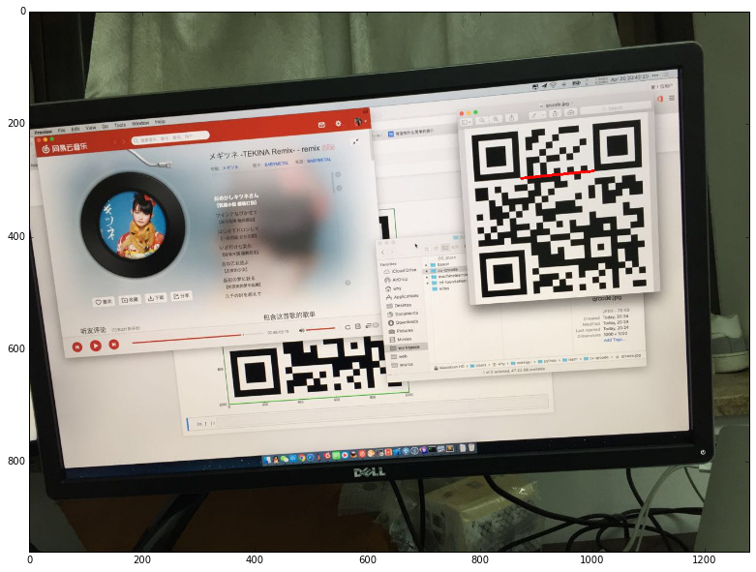
打印其像素点看下结果：
[ 255. 255. 255. 255. 255. 255. 255. 255. 255. 255. 255. 0.
0. 0. 0. 0. 0. 0. 0. 0. 0. 0. 0. 0.
0. 0. 0. 0. 0. 0. 0. 0. 0. 0. 0. 0.
0. 0. 0. 0. 0. 0. 0. 0. 0. 0. 0. 0.
0. 255. 255. 255. 0. 0. 0. 0. 0. 0. 0. 0.
0. 0. 0. 0. 0. 0. 0. 0. 0. 255. 255. 255.
255. 255. 255. 255. 255. 255. 255. 255. 255. 255. 255. 255.
255. 255. 255. 255. 255. 255. 255. 255. 255. 255. 255. 255.
0. 0. 0. 255. 255. 255. 255. 255. 255. 255. 255. 255.
255. 0. 255. 255. 255. 255. 255. 255. 255. 255. 255. 255.
255. 255. 255. 255. 255. 255. 255. 255. 255.]
修正端点位置
照理说， Timing Pattern 的连线，像素值应该是黑白均匀相间才对，为什么是上面的这种一连一大片的结果呢？
仔细看下截图可以发现，由于取的是定位标记的外部包围盒的顶点，所以因为误差会超出定位标记的范围，导致没能正确定位到 Timing Pattern ，而是相邻的 Data 部分的像素点。
为了修正这部分误差，我们可以对端点坐标进行调整。因为 Position Detection Pattern 的大小是固定的，是一个 1-1-3-1-1 的黑白黑白黑相间的正方形，识别 Timing Pattern 的最佳端点应该是最靠里的黑色区域的中心位置，也就是图中的绿色虚线部分：
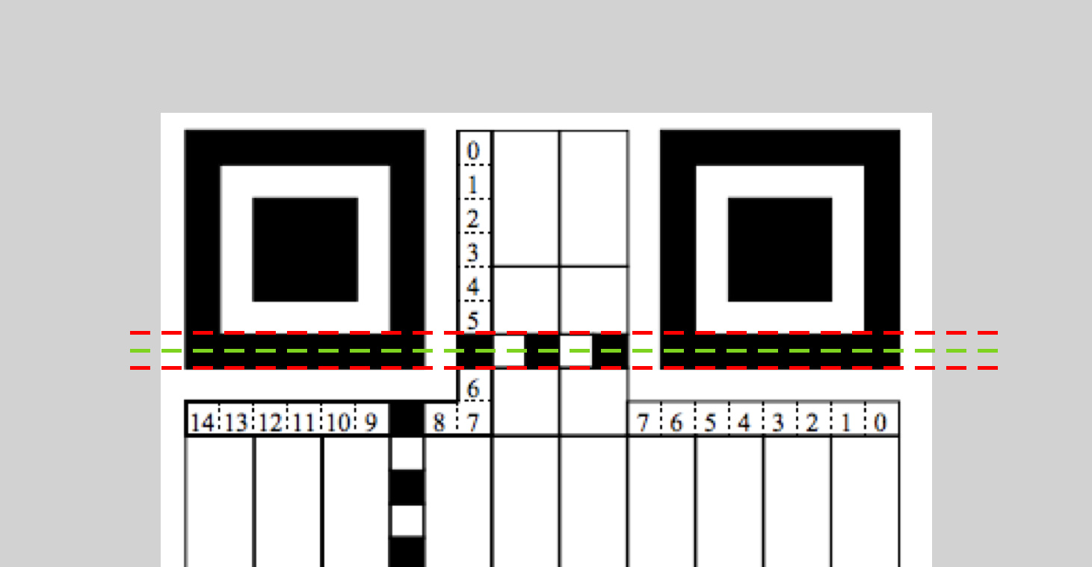
所以我们需要对端点坐标进行调整。调整方式是，将一个端点的 x 和 y 值向另一个端点的 x 和 y 值靠近 1/14 个单位距离，代码如下：
a1 = (a1[0] + (a2[0]-a1[0])*1/14, a1[1] + (a2[1]-a1[1])*1/14)
b1 = (b1[0] + (b2[0]-b1[0])*1/14, b1[1] + (b2[1]-b1[1])*1/14)
a2 = (a2[0] + (a1[0]-a2[0])*1/14, a2[1] + (a1[1]-a2[1])*1/14)
b2 = (b2[0] + (b1[0]-b2[0])*1/14, b2[1] + (b1[1]-b2[1])*1/14)
调整之后的像素值就是正确的 Timing Pattern 了：
[ 255. 255. 255. 255. 255. 255. 255. 255. 255. 255. 255. 0.
0. 0. 0. 0. 0. 0. 0. 0. 0. 0. 255. 255.
255. 255. 255. 255. 255. 255. 255. 255. 255. 255. 255. 0.
0. 0. 0. 0. 0. 0. 0. 0. 0. 0. 255. 255.
255. 255. 255. 255. 255. 255. 255. 255. 255. 255. 255. 0.
0. 0. 0. 0. 0. 0. 0. 0. 0. 0. 255. 255.
255. 255. 255. 255. 255. 255. 255. 255. 255. 255. 0. 0.
0. 0. 0. 0. 0. 0. 0. 0. 0. 0. 255. 255.
255. 255. 255. 255. 255. 255. 255. 255. 255. 255. 0. 0.
0. 0. 0. 0. 0. 0. 0. 0. 0. 0. 255. 255.
255. 255. 255. 255. 255. 255. 255. 255. 255.]
验证是否是 Timing Pattern
像素序列拿到了，接下来就是判断它是否是 Timing Pattern 了。 Timing Pattern 的特征是黑白均匀相间，所以每段同色区域的计数结果应该相同，而且旋转拉伸平移都不会影响这个特征。
于是，验证方案是：
- 先除去数组中开头和结尾处连续的白色像素点。
- 对数组中的元素进行计数，相邻的元素如果值相同则合并到计数结果中。比如 [0,1,1,1,0,0] 的计数结果就是 [1,3,2] 。
- 计数数组的长度如果小于 5 ，则不是 Timing Pattern 。
- 计算计数数组的方差，看看分布是否离散，如果方差大于阈值，则不是 Timing Pattern 。
代码如下：
def isTimingPattern(line):
# 除去开头结尾的白色像素点
while line[0] != 0:
line = line[1:]
while line[-1] != 0:
line = line[:-1]
# 计数连续的黑白像素点
c = []
count = 1
l = line[0]
for p in line[1:]:
if p == l:
count = count + 1
else:
c.append(count)
count = 1
l = p
c.append(count)
# 如果黑白间隔太少，直接排除
if len(c) < 5:
return False
# 计算方差，根据离散程度判断是否是 Timing Pattern
threshold = 5
return np.var(c) < threshold
对前面的那条连线检测一下，计数数组为：
[11, 12, 11, 12, 11, 12, 11, 13, 11]
方差为 0.47 。其他非 Timing Pattern 的连线方差均大于 10 。
找出错误的定位标记
接下来就是利用前面的结果除去错误的定位标记了，只要两个定位标记的端点连线中能找到 Timing Pattern ，则这两个定位标记有效，把它们存进 set 里：
valid = set()
for i in range(len(boxes)):
for j in range(i+1, len(boxes)):
if check(boxes[i], boxes[j]):
valid.add(i)
valid.add(j)
print valid
结果是：
set([1, 2, 3])
好了，它们中出了一个叛徒，0、1、2、3 四个定位标记，0是无效的，1、2、3 才是需要识别的 QRCode 的定位标记。

找出二维码
有了定位标记之后，找出二维码就轻而易举了。只要找出三个定位标记轮廓的最小矩形包围盒，那就是二维码的位置了：
contour_all = np.array([])
while len(valid) > 0:
c = found[valid.pop()]
for sublist in c:
for p in sublist:
contour_all.append(p)

rect = cv2.minAreaRect(contour_ALL)
box = cv2.boxPoints(rect)
box = np.array(box)

draw_img = img.copy()
cv2.polylines(draw_img, np.int32([box]), True, (0, 0, 255), 10)
show(draw_img)
绘制结果如下：
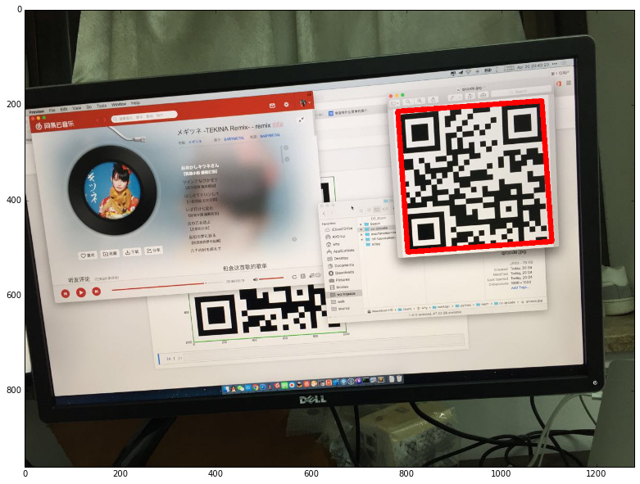

小结
后面仿射变换后坐标修正的问题实在是写不动了，这篇就先到这里吧。
回头看看，是不是感觉绕了个大圈子？
『费了半天劲，只是为了告诉我第0个定位标记是无效的，我看图也看出来了啊！』
是的，不过代码里能看到的只是像素值和它们的坐标，为了排除这个错误答案确实花了不少功夫。
不过这也是我喜欢做数字图像处理的原因之一：可用函数数不胜数，专业概念层出不穷，同样的一个问题，不同的人去解决，就有着不同的答案，交流的过程便是学习的过程。
啊对了，如果有更好的解决方案，欢迎在评论里指出！

